通达信选股器
文档记录：
版本 | 时间 | 修改者 | 描述
1.00 | 2010-05-06 | 徐平平 | 通达信选股器

1.条件选股
调出方式： 功能→选股器→条件选股或用键盘精灵输入.905
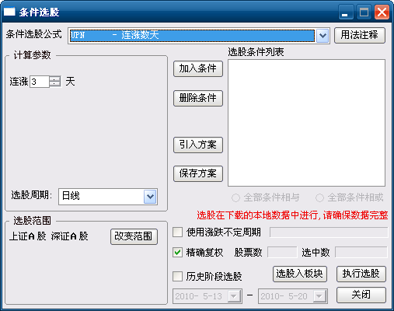
- 通过公式管理器编写条件选股公式，编写完后会在条件列表的下拉框中找到编写的条件选项股公式，先选择计算参数，然后点击“加入条件”,点击“执行选股”,就会自动的执行条件选股。
- 勾选“使用涨跌不定周期”时，把几根连续上涨或下跌的K线当作一根K线，这根K线的上涨或下跌幅度为连续上涨或下跌K线之和.
- 点击“保存方案”可将要选股的条件保存为方案，下次使用时，点击“引入方案”导入进来。
- 点击“选股入板块”可把选择的结果直接加入到某自定义版块中去。
- “历史阶段选股”可把设定的区间段内满足条件的个股选出来。

2.定制选股
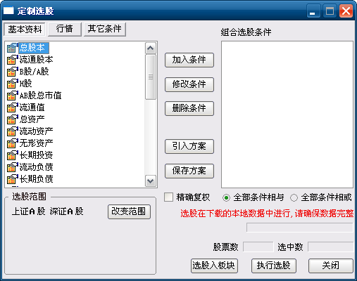
调出方式： 功能→选股器→定制选股或用键盘精灵输入.906

举例如何设定一小盘低价股：
步骤1:设定流通股本小于 8000万股；选择流通股本这一项，点击“加入条件”，在弹出的对话框中填写条件。如下图：
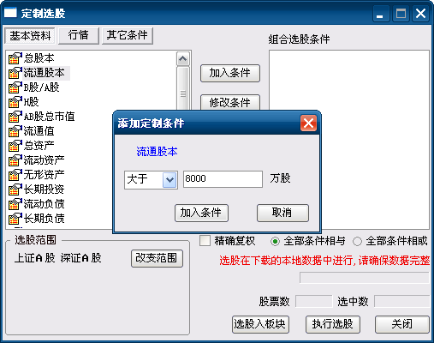

步骤2:设定股价小于 10元；点击“行情”标签页，点击“现价”，在弹出的对话框中填写条件。如下图：
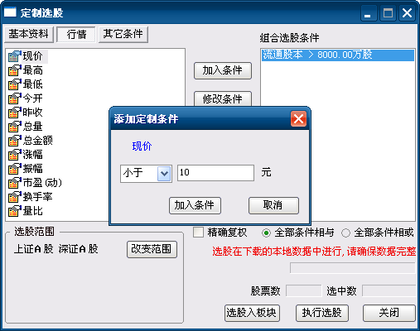
步骤3：选择全部条件相与，点击“执行选股。(注：全部条件相与表示所选的条件全部同时满足才会选出来，全部条件相或表示所选的条件其中有一项满足就会选出来)

3.智能选股
功能调出方式： 功能→选股器→智能选股或用键盘精灵输入.907
智能选股包括形态选股(包括低进,高进,低出,高出等四种形态),基本面选股和常用技术面选股,整个过程自动完成(需要先下载补齐完整的日线数据)
形态选股(帮助文件中的解释):
1.低进定式：符合该组形态的股票一般是庄家处于吸筹阶段，股票一般都是中小盘次新股，股价较低。由于股本不大，庄家很容易吸入足够的筹码以至控盘，由于股价比较低，又有很大的拉高空间，再加上比较好的题材，是易于炒做的股票。处于该阶段，庄家还刚刚开始建仓或建仓刚刚完成，所以庄家不能暴露自己的意图，只能暗中打压股价、吸纳筹码，有货的投资者一定要捂紧自己的筹码，千万不要被轻易震仓出局。忍得一时寂寞，成就日后辉煌。无货的投资者则不必急于入货，可等入庄主力正式发动行情（放大量、拉大阳）时及时介入。做中长线的投资者适合选择这种股票，做短线投资者也需留意有这么一些潜在黑马！
2. 高进定式：符合该组形态的股票一般为庄家已基本控盘的股票，包含两种情况：
①经历了建仓和一段时间的整理，庄家的手中已持有大量的筹码，庄家操作意图开始表现得比较明显，为了避免投资者追入，庄家或进一步洗盘整理以造成假象或迅速拉高，在K线形态上一般走出上升通道横盘向上的形态或者是开始 迅速拉高的形态，虽然尽力地掩饰自己的意图和目的，却是欲盖弥彰，庄家的意图和目的在智能选股下暴露无疑。
②庄家手中持有绝大部分的筹码，控盘很稳，虽然经历了一次以上的拉高，但手中依然握有重兵，可能在短期内再次发动行情。
3.高出定式：符合该组形态的股票一般已经历了一次以上的拉升阶段，股价已达高位，该价位上方再度拉升空间不大，这时庄家极有可能开始出货，此时，庄家一边吸引投资者介入、一边迅速地抛出手中的筹码，同时故意掩饰自己的意图，从K线图上可以看出故意做出的横盘整理、洗盘、拉升等一系列的假象，在庄家抛出手中的绝大部分筹码后，股价就会开始一落千丈，所以投资者应该对此特别的留意。持有该股票的投资者应该及时抛出手中的筹码，未持有该股票的投资者也不要受K线形态的欺骗而介入。
4.低出定式：符合该组形态的股票一般是庄家已在最短时间内出完货的股票，由于主力机构出货手法非常巧妙，所以绝大部分的投资者都不能全身而退。主力机构的退出，可能导致市场缺乏信心，从而使该股票崩盘；也可能使股价在市场散户行为下缓慢下滑。无论是上述情况中的哪一种，投资者都不应继续抱有任何的希望，应该及时的抽身退出。
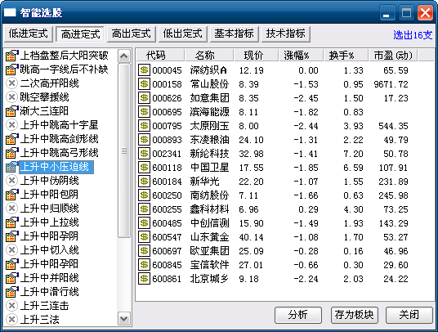

4.插件选股
插件选股通过用 C语言编写生成 .dll动态库在系统中调用，目前只是预留了接口，暂不支持此功能。

5.综合选股
功能调出方式： 功能→选股器→综合选股或用键盘精灵输入.909

举例如何设定一小盘低价股：
步骤1:设定流通股本小于 8000万股；点击“最新财务选股”，在下面找到流通股本，在条件设置处设置好条件，点击“加入条件”，如下图：
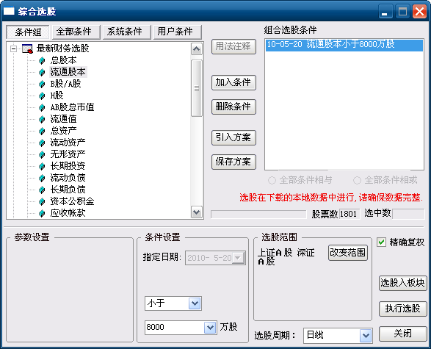

步骤2:设定股价小于 10元；点击“实时行情选股”，在此分类下面找到“现价”，设定好条件并加入条件，如下图：
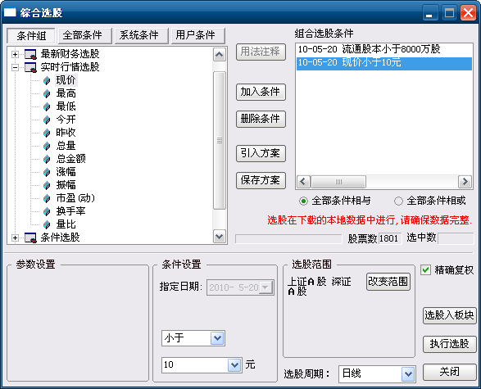

步骤3：选择全部条件相与，点击“执行选股。(注：全部条件相与表示所选的条件全部同时满足才会选出来，全部条件相或表示所选的条件其中有一项满足就会选出来)

